桃園市中壢區新明國民小學111學年度（下）課後社團活動課程教學實施計劃
社團名稱： AI機器人程式設計
上課時間：星期三 12：50-14：50 對象：本校 三 ～ 六 年級學生
一、課程活動時間及內容
編號 | 日期 | 課程內容 | 備註
1 | 02/22 | 打開OPEN AI人工智慧之門-ChatGPT
2 | 03/01 | PBL:利用Micro:Bit設計防疫計數機器人
3 | 03/08 | AI人工智慧所需具備的運算思維能力
4 | 03/15 | PBL:利用Micro:Bit設計亂數猜拳機器人
5 | 03/22 | AI人工智慧的學習方法-曼陀羅九宮格思考法
6 | 03/29 | PBL:利用Micro:Bit程式設計迴圈點亮愛心LED燈
7 | 04/12 | PBL:動手做『麥昆小車基礎安裝測試』
8 | 04/19 | PBL:動手做『麥昆小車前後左右移動機器人程式』
9 | 04/26 | PBL:動手做『麥昆小車酷炫彩色LED遙控燈』
10 | 05/03 | PBL:動手做『麥昆小車RGB紅綠燈機器人程式』
11 | 05/10 | PBL:動手做『麥昆小車神奇自動避障移動』
12 | 05/17 | PBL:動手做『麥昆小車酷炫警車循跡鳴笛聲光』
13 | 05/24 | PBL:動手做『麥昆小車避障循跡』模擬競賽活動

二、任課教師學經歷：
編號 | 姓名 | 學歷 | 經歷 | 聯絡電話
講師 | 馮建中 | 1.美國羅倫斯科技大學科技教育碩士  2.國立台北科技大學商管所96 EMBA碩士  3.國立中央大學資訊工程所HCI博士生  4.高中技術教師證書  5.大專院校講師證書 | 1.2021-2023 全國技能競賽機器人職類青少年組裁判長  2.2021-23 健行科大、明新科大、康寧大學、長庚科大講師  3.2019 第49屆全國技能競賽機器人職類中區分賽裁判  4.桃園市新明、忠福、林森、上大、新坡、北勢、埔頂國小機器人程式設計社團指導教師  5.2018第48屆全國技能競賽機器人職類南區分賽裁判  6.2017 指導WRO哥斯大黎加奧林匹亞世界機器人高中競賽組第四名  7.2017法國巴黎發明展專利銅牌獎  8.2017 國立台北商業大學創客業師  9.2015指導全國技能競賽機器人職類銀牌教練 | 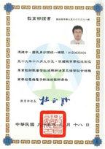  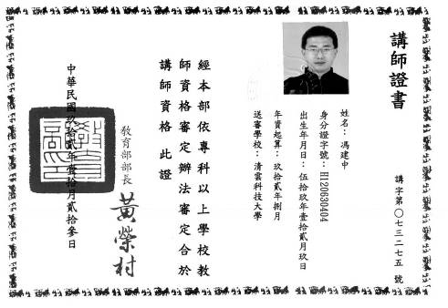  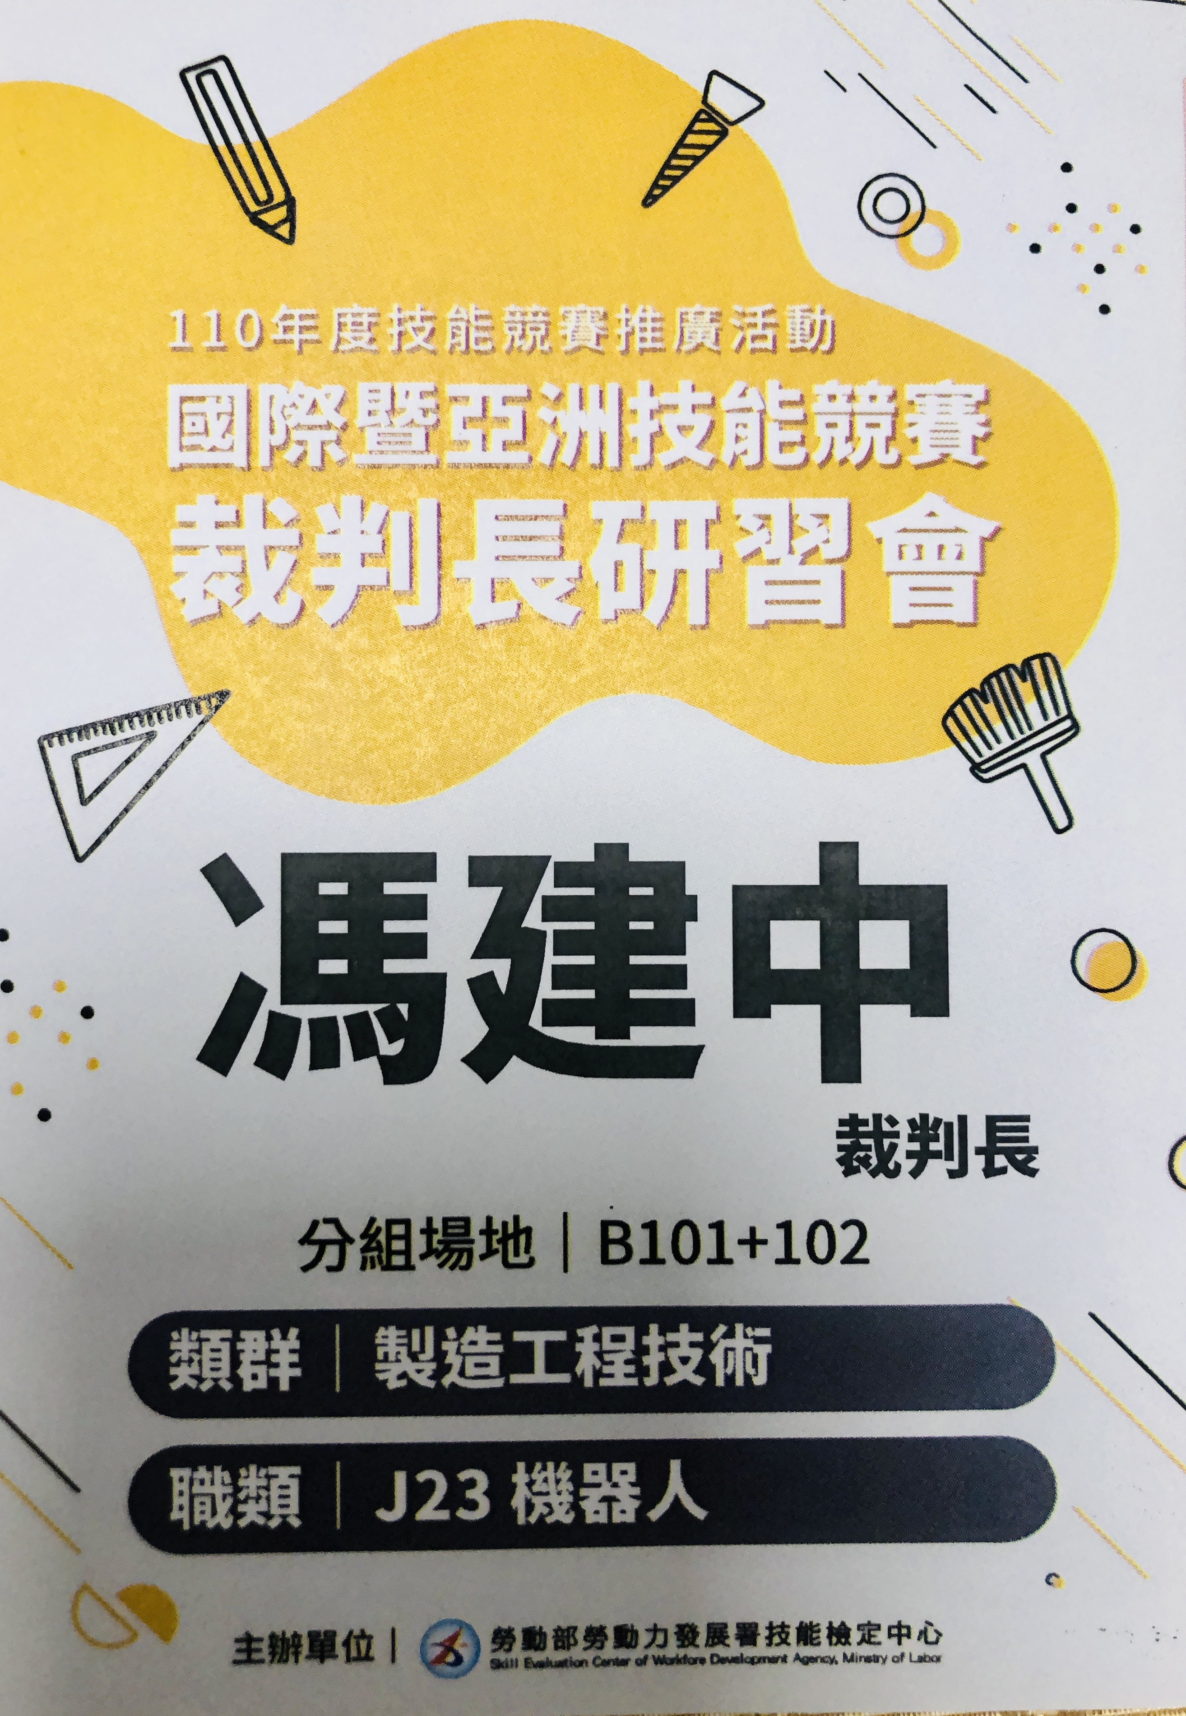
助理講師 | 馮詩婕 | 國立臺灣師範大學-健康促進與衛生教育學系(輔修資訊科技) | 2022~2023桃園新明、林森、上大、新湖國小機器人程式設計社團助理講師

三、材料費： 2000 元 含：麥昆智能小車4.0套件組

